Matematik, Niveau D

**Opgave06-c_2 ligninger med 2 ubekendte**

**Navn: .**

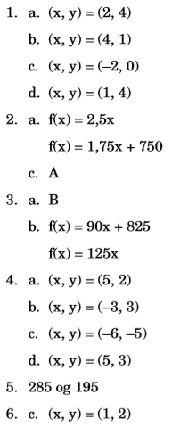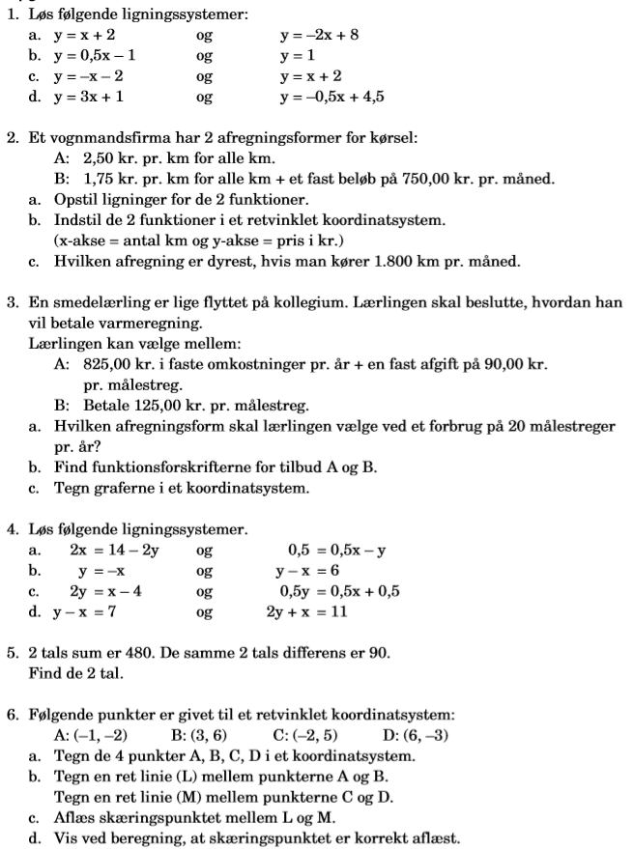

d. (x,y) = (-1,6)